台北市立松山高中 105學年度第1學期 第二次期中考 高三社會組 數學科試題

- 單選題 10% (每題5分, 答錯不倒扣)
- 在亂數表中，每三個一組的數字裡，出現 000的機率為何？
(1)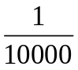 (2) 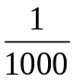 (3)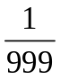 (4) 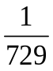 (5) 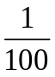
- 已知下圖為二項分布X~B(n, p)的機率質量函數圖形，觀察圖形判斷，下列選項中何者最可能是此二項分布？
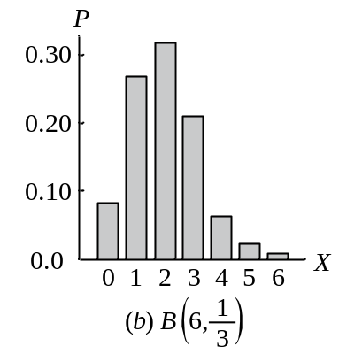
(1)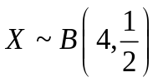 (2)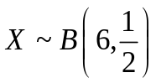 (3)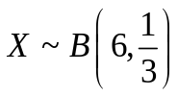 (4)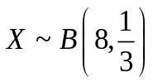 (5)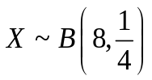

- 多重選擇題 24%
(每題6分, 錯1個選項得4分, 錯2個選項得2分, 錯3個選項以上0分)
- 下列選項中，哪些隨機變數X的機率分布是二項分布？
(1) 丟1枚均勻硬幣10次，X為出現正面的次數。
(2) 擲1個骰子5次，X為出現點數的總和。
(3) 袋中有紅球與藍球各100個，每次取球後放回，X為取20次中出現紅球的次數。
(4) 袋中有紅球與藍球各100個，每次取球後不放回，X為取100次中出現紅球的
次數。
(5) 從3000位里民中訪問1000位里民，調查對於里長的里民服務滿意度，X為表
示滿意的人數。
- 下列有關統計抽樣的敘述，何者正確？
(1) 想了解母群體中每一份子的資訊，普查比抽樣更為精準。
(2) 想調查一個工廠生產燈泡的壽命，抽樣比普查更為適當。
(3) 在適當的抽樣方法下，抽1000個樣本所得到的結果，理論上會比抽100個樣本
更接近母群體。
(4) 想了解全國民眾對總統的施政滿意度，在台北市調查1000位民眾的意見，是一
個適合的抽樣方式。
(5) 想了解台北市民對市長的施政滿意度，在台北市隨機調查1000位民眾的意見，
是一個適合的抽樣方式。
- 已知下圖中有甲,乙,丙3個常態分布曲線，下列選項何者正確？
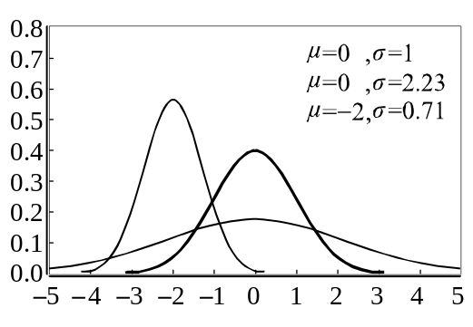
(1)常態分布曲線圖形特性是單一高峰、左右對稱，樣子如鐘形的平滑曲線。
(2)常態分布的平均數必為正實數。
(3)常態分布的標準差必為正實數。
(4)常態分布甲的平均數比常態分布乙的平均數大。
(5)常態分布乙的標準差比常態分布丙的標準差大。
甲
乙
丙
- 某民調公司對美國總統候選人川普及希拉蕊分別做了民調。調查結果顯示：「候選人川普的支持度為4成3；候選人希拉蕊的支持度為4成7。本次調查隨機訪問1062位選舉人，在95%的信心水準下，抽樣誤差為3.0個百分點。」有關此次民調的解讀，下列選項何者正確？
(1)此次民調約有500人表示支持候選人希拉蕊。
(2)抽樣誤差會受到民調訪問人數而改變。
(3)有95%的信心認為總統選舉結果川普的得票率約為43%。
(4)有95%的信心認為總統選舉結果希拉蕊的得票率會落在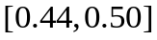內。
(5)由此次民調推論，總統選舉結果希拉蕊得票率會比川普得票率高。

- 填充題 48% (每題6分)
- 一袋中有3個紅球，1個藍球，每次隨機從袋中拿出一球看完顏色後又放回袋中，共拿5次，求恰有3次拿到藍球的機率=___________。
- 重複丟1枚均勻的硬幣300次，以隨機變數X表示出現正面的次數。若X的期望值為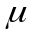, 標準差為，求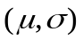=___________。
- 重複丟2枚均勻的硬幣300次，以隨機變數X表示2枚硬幣都出現正面的比率。若X的期望值為, 標準差為，求=___________。
- 已知人類從受孕到分娩的懷孕期長短不一，大致呈現平均數266天，標準差16天的常態分布。試問在250天以內分娩的人比例約占_______%。
- 已知隨機變數X的機率分布為參數(5,0.5)的二項分布，若X的期望值為, 標準差為，求P(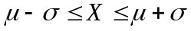) =___________。
- 擲1個公正骰子3000次，隨機變數X為出現"一點"的次數，若X的期望值為, 標準差為，估計P(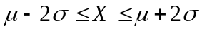) =___________。
- 民調公司做市長選舉支持度調查，成功訪問了1100位合格選民，其中有605位表示支持甲候選人，求95%信心水準下的信賴區間為___________。
- 若希望民意調查的信心水準為95%，而抽樣誤差不超過2%，則至少需要調查___________人。
- 計算題 18% (第1題6分, 第2題每小題4分)
- 已知一枚不均勻的硬幣，其出現正面的機率為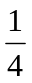。今丟擲此硬幣75次，令隨機變數X表示正面出現的次數。試問X取值多少時機率最大？

- 想要了解台北市高中學生對特色課程跨班上課的支持程度所作的抽樣調查﹐依性別區分﹐所得結果如下表﹕
 | 男生 | 女生
贊成比例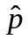 | 0.36 | 0.64
的標準差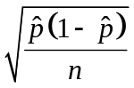 | 0.02 | 0.04
依此次抽樣結果，試問：
(1)女生的抽樣人數
(2)將男生與女生合併計算，贊成此議題的比例
(3)將男生與女生合併計算，的標準差 (求到小數點後第3位)

台北市立松山高中105學年度第1學期 第二次期中考 高三社會組 數學科答案卷
班級：______ 座號：______ 姓名：______________
- 單選題 10% (每題5分, 答錯不倒扣)
1. |  | 2.

- 多重選擇題 24%
(每題6分, 錯1個選項得4分, 錯2個選項得2分, 錯3個選項以上0分)
1. |  | 2. |  | 3. |  | 4.
- 填充題 48% (每題6分)
1. |  | 2. |  | 3. |  | 4.
5. |  | 6. |  | 7. |  | 8.

- 計算題18% (第1題6分, 第2題每小題4分)
1. | 2.
台北市立松山高中105學年度第1學期 第二次期中考 高三社會組 數學科答案卷
班級：______ 座號：______ 姓名：______________
- 單選題 10% (每題5分, 答錯不倒扣)
1. | (2) | 2. | (3)

- 多重選擇題 24%
(每題6分, 錯1個選項得4分, 錯2個選項得2分, 錯3個選項以上0分)
1. | (1)(3) | 2. | (1)(2)(3)(5) | 3. | (1)(3) | 4. | (1)(2)(4)
- 填充題 48% (每題6分)
1. | 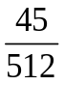 | 2. | 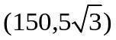 | 3. | 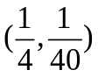 | 4. | 16
5. | 62.5% | 6. | 95% | 7. | 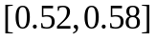 | 8. | 2500

- 計算題18% (第1題6分, 第2題每小題4分)
1. 18或19 | 2.  (1) 144人  (2) 0.415  (3) 0.018

